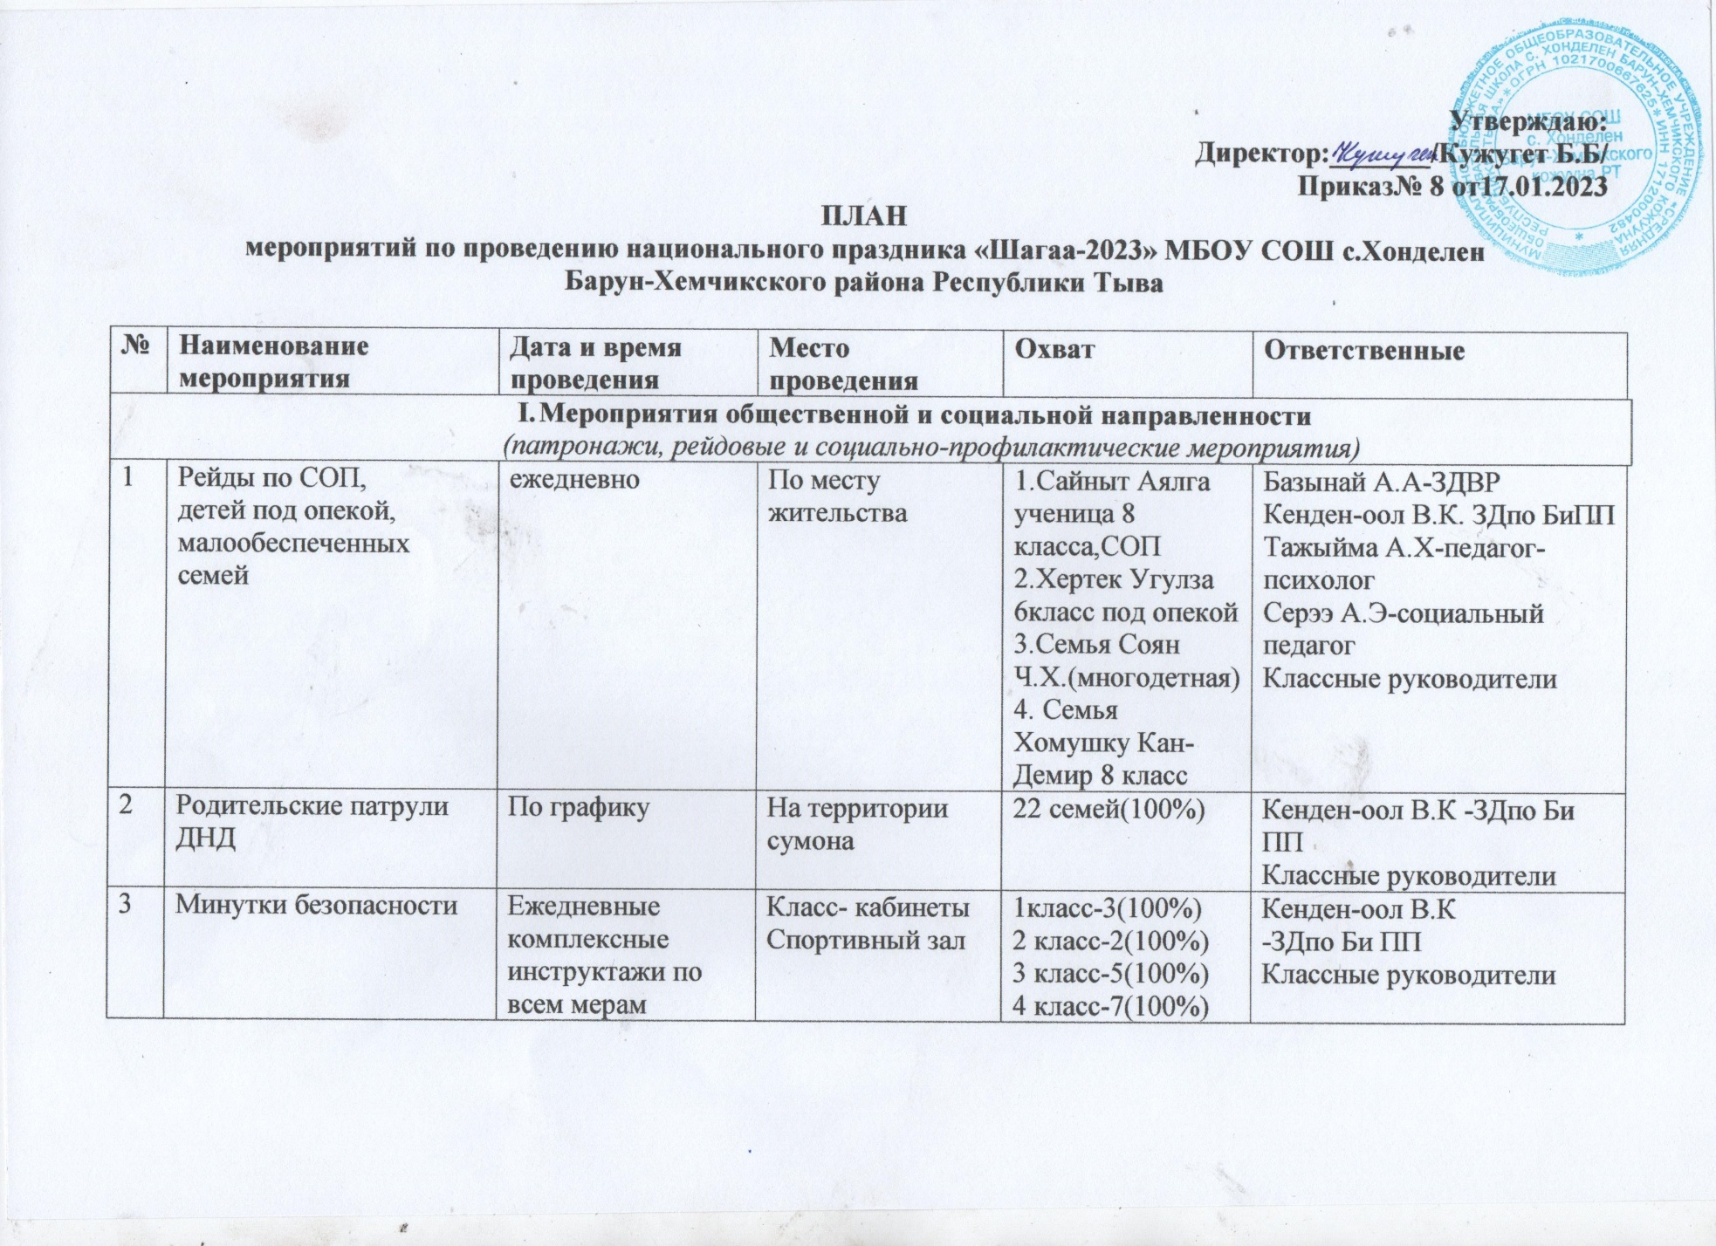
- Культурно-досуговые мероприятия
1 | Ознакомление с планом проведения национального праздника «Шагаа-2023» | Линейка  30 января 2023 | Спортивный зал | 1-11 классы 37(100%)  Учителя школы  15(100%) | Базынай А.А-ЗДВР
2 | Классные часы, приуроченный национальному празднику «Шагаа – ыдыктыг эртиневис 2022» | 20.01.2023  1 урок | В классах-кабинетах | 1-11 классы  37 (100%) | Классные руководители
3 | Участие в конкуре рисунков «Праздничный калейдоскоп» | Школьный этап- с 24 января до 20 февраля 2023 | заочно | По положению | Монгуш Р.В-учитель ИЗО и технологии
4 | Конкурс тувинских пословиц (на тувинском языке) «Через мудрое слово к безопасности» | До 17.02.2023 | Кабинет родного языка и литературы | 1-11 классы | Ооржак.С.К-учитель родногоязыка и литературы  Хомушку В.Х-педагог-библиотекарь
5 | Участие в викторине Шагаа-2023 | с 11 января до 20 февраля 2023 | дистанционно | Учащиеся (50%)  Учителя(100%) | Классные руководители,  учителя школы
6 | Участие в челленже  «Челер-ой», «Декей-оо» | С23 января до 20 февраля 2023года | Подготовка и участие | 5-11 классы и учителя школы | Базынай А.А  Музыкальный руководитель школы
7 | Хоглуг ог  -иорээлдер  -улегер домактар  -кожамыктар  -дурген чугаа  -узун тыныш  -тывызыктар  2.Выставка национальных блюд | 20.01.2023  После 3 урока | В классах | 37(100%) | Базынай А.А -ЗДВР,  Тажыйма А.Х-педагог-психолог  Шангыр-оол Е.Б.-учитель математики  Хомушку В.Х  педагог-библиотекарь  Ооржак С.К. – учитель родного языка и литературы
8 | Конкурс стенгазет  «Шаг чаагай –шагаа чаагай!» | До 15 февраля 2023 |  | 1-4 классы  5-11 классы | Монгуш Р.В учитель ИЗО  Классные руководители
9 | Участие в мероприятиях сумона посвященное к празднованию «Шагаа-2022»  Катание с горьки «Авырал» | 18 по 21.02.2023 | СДК |  | Классные руководители  Родители
- Спортивные мероприятия
1 | Национальные игры  «Игры -предков»  -шыдыраа  -тевек  -аът шалбалаары  -ча адары | 01 по 17.02.2023  в течение недели  (на уровне классов) | Школьный этап  Во дворе школы  20.02.2023  с 12.00.  Шыдыраа - Кужугет Б.Б.  Тевек – Хомушку М-Х.Ш.  Аът шалбалаары – Монгуш Р.В  Ча адары – Начальные классы  Баг тыртары –  Шангыр-оолЕ.Б  Кужугет А.Ч. | 1-11 классы(100%) | Кужугет Б.Б-директор школы  Хомушку М-Х Ш  Учитель физической культуры  Классные руководители
- Профилактические мероприятия
1 | Челлендж-видеопожеланий «Всем водителям Тывы-Белой дороги!» в рамках белого месяца и празднования «Шагаа-2023 | До 17 февраля 2023 |  | 1-11 классы  ЮИД; 6-7 классы  11(100%) | 1-11 классы под руководством отряда ЮИД,ЮДП
2 | Конкурс заочных тувинских пословиц (на тувинском языке) «Через мудрое слово к безопасности» | До 17 февраля 2023 | заочно | 5-11 классы  Учителя | Классные руководители  Хомушку В.Х  Педагогог-библиотекарь

